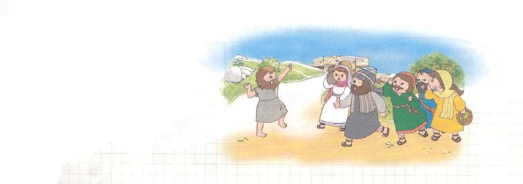
こどもがしるべき
マルコの福音書

マルコの福音書を書いたマルコは、バルナバのおいで、パウロの第1次伝道旅行にいっしょに行きました。苦しみに耐えることができなくて、途中で戻る失敗もしました。しかし、パウロが「私の務めのために役に立つからです」（Ⅱテモテ4:11）と話すほど、もう一度、伝道者の生活を生きた人です。

マルコの福音書は、いのちの危険までさらされたローマの初代教会の信徒たちのために書かれた文章です。マルコは、しもべとして来られたイエス様について記録しました。
最初に、イエス様は神様の救いの原理によって働きをするしもべです。マルコは、神様の救いの働きを最も重要だと思いました。それゆえ、マルコの福音書は、イエス様の系図や幼い時期に関しては書いていず、イエス様の公生涯から記録しています。
二つ目、イエス様は私たちの救いのために苦難を受けられたしもべです。イエス・キリストの受肉と十字架の献身で私たちが救われました。マルコの福音書は、あがないのいけにえとして来られたイエス様の苦難と祝福を最も多く記録した書です。
三つ目、イエス様はすべての暗やみの権威に勝つ勝利のしもべです。主であるイエス様とともに苦難を受ければ、復活された主とともに永遠な勝利と栄光を得ることができます。

8月には、マルコの福音書を読みながら、過ぎ行く苦難に揺れずに、福音をくださった神様の愛を考えて、感謝の祈りをしましょう。その愛と、永遠な神の国、そして、勝利を思いきり味わうレムナントになりましょう。

